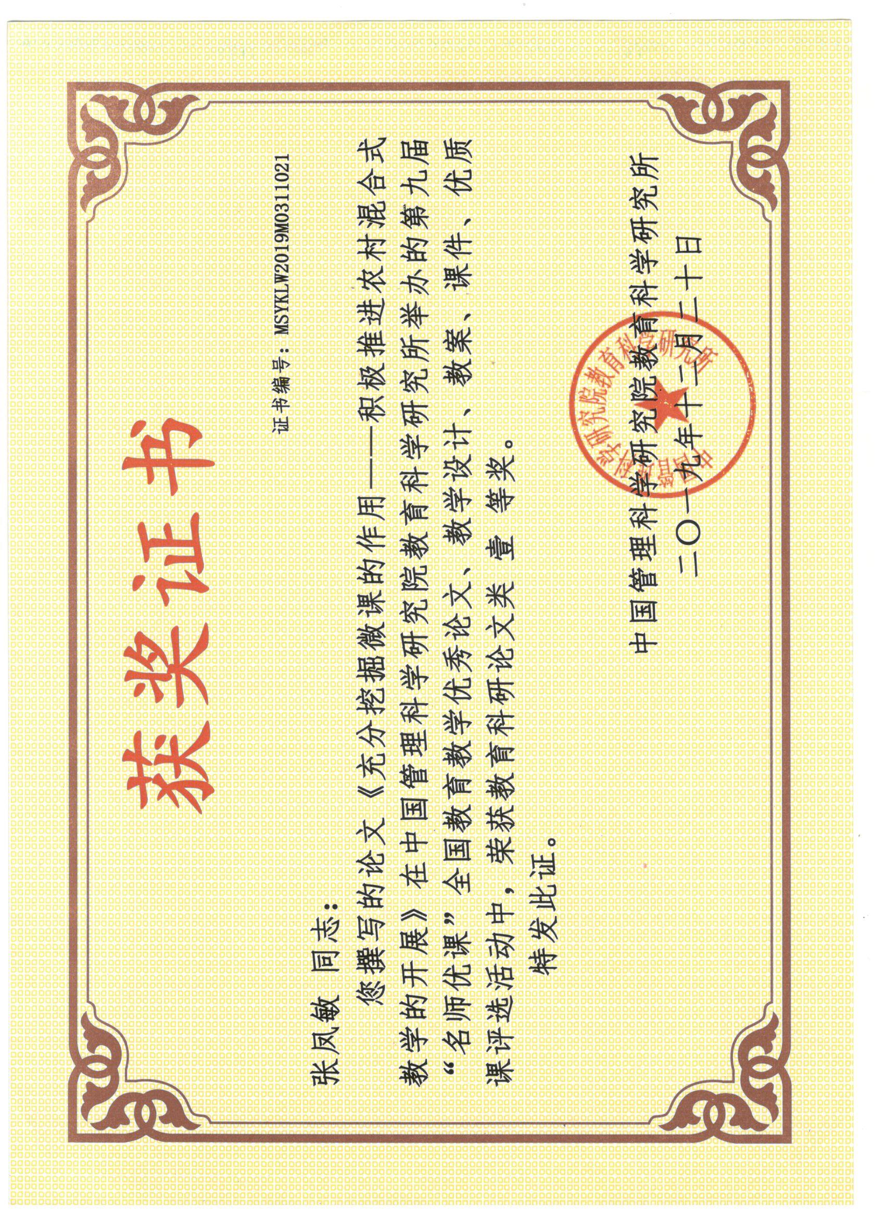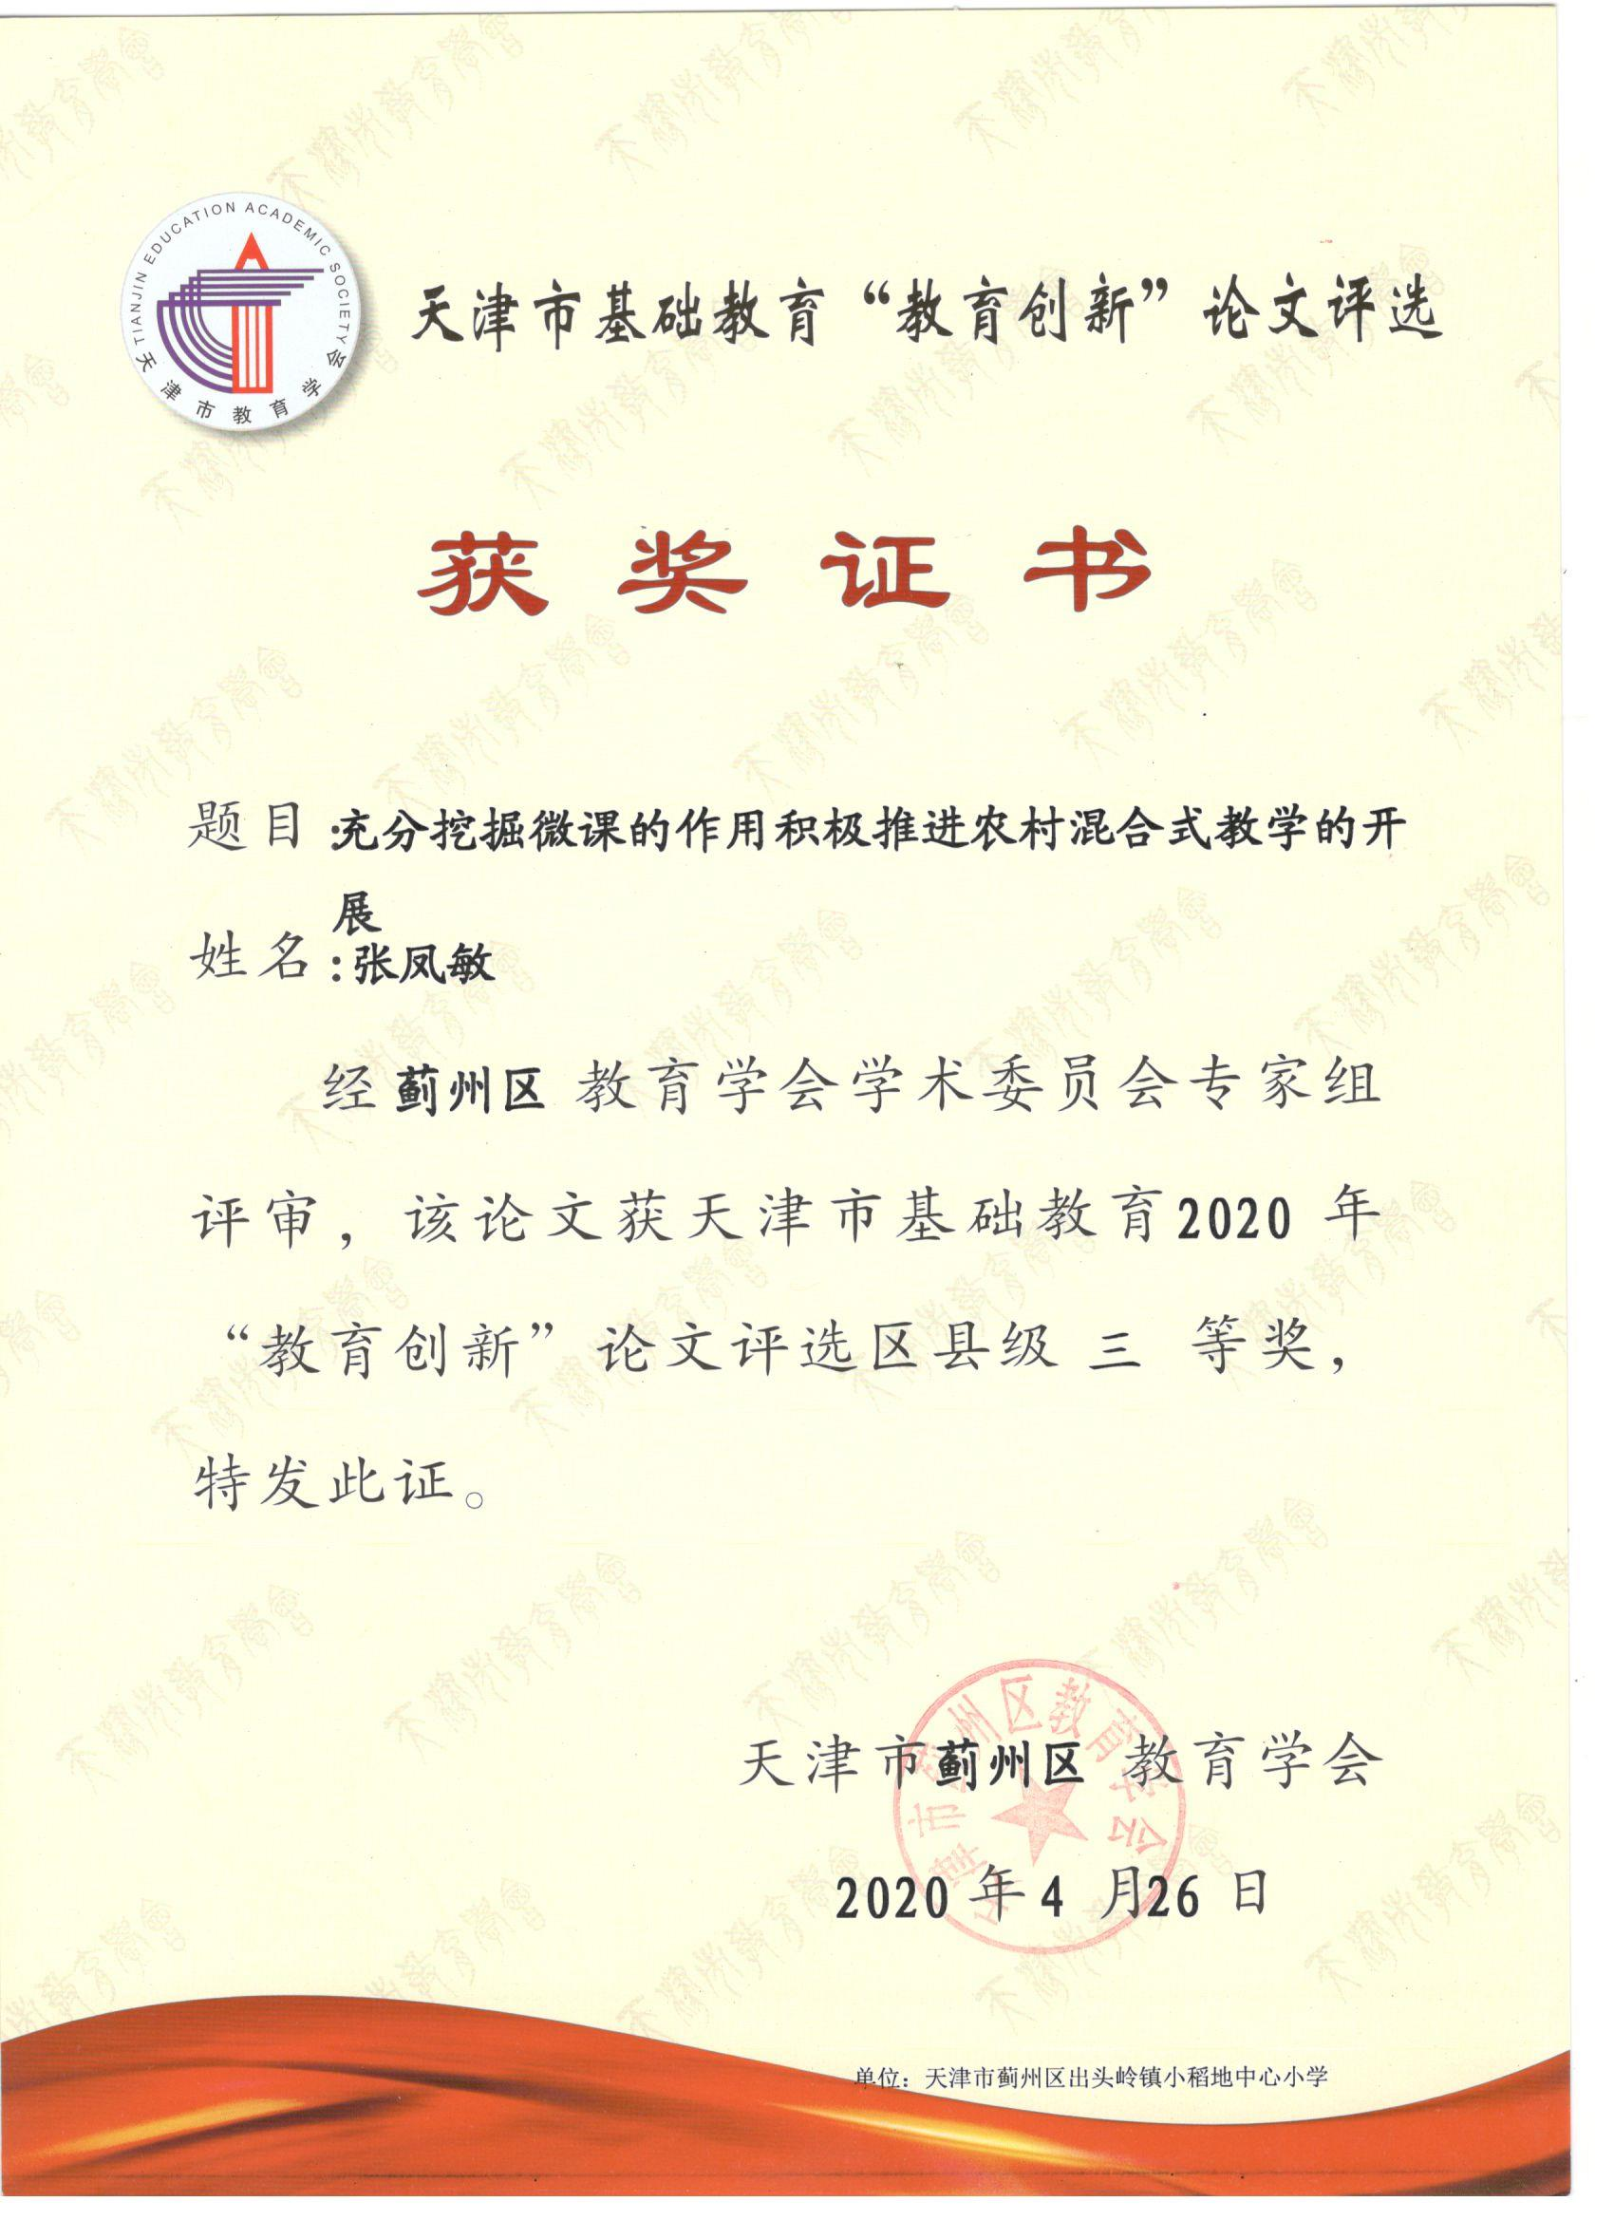

充分挖掘微课的作用，积极推进农村混合式教学的开展

摘要: 现在的农村小学生源混杂，留守儿童和半留守儿童居多，即使不是留守儿童，父母忙于生计，也很难照顾到孩子们的学习。所以农村小学生在学习习惯，学习主动性，学习能力和学习成绩方面有着着较大的差异。他们急需教师打通校内与校外学习的联系，实现校内外学习的统一监督与帮助。但是传统的教学模式受时间和空间，学习资源和学习手段等多种因素的制约，很难兼顾到这一点。作为一名农村教师为改变这种现状，要学会充分利用现有条件---挖掘微课的功能，尤其是校外的辅导作用，积极推进农村小学数学混合式教学的开展，为学生的终身发展奠定基础。我们可以把微课运用到校外自学中，有效提高学生“先学”的效率。把微课运用到课堂教学中，有效突破教学的重难点。把微课运用到校外的辅导中，为知识的巩固提供保障。
关键词: 微课 混合式教学 自主学习
现在的农村小学生源混杂，留守儿童和半留守儿童居多，即使不是留守儿童，父母忙于生计，也很难照顾到孩子们的学习。所以农村小学生在学习习惯，学习主动性，学习能力和学习成绩方面有着着较大的差异。他们急需教师打通校内与校外学习的联系，实现校内外学习的统一监督与帮助。但是传统的教学模式受时间和空间，学习资源和学习手段等多种因素的制约，很难兼顾到这一点。在这种境况下，开展混合式教学势在必行。
所谓混合式教学是指把传统教学方式的优势和在线学习的优势有机结合起来，充分实现教学资源的混合、学习资源的混合、学习方式的混合，进而实现有效的教学[1]。
近年来，随着信息与通讯技术的快速发展，特别是手机和无线网路在农村千家万户的普及，为农村教师打通校内和校外学习的监督和指导提供了可能。而微课这种新型教学资源出现为混合式教学开展提供必备的手段。
“微课”是指按照课程标准及教学实践的要求，以视频为主要载体，记录教师在课堂内外教育教学过程中围绕某个知识点(重点、难点、疑点)或教学环节而开展的精彩的教与学活动全过程。[2]
我们可以充分挖掘微课的作用，通过网络平台合理推送微课，打破校内外的界限，积极推进农村小学数学混合式教学的开展，为学生提供一个校内外都可以自主学习的空间，实现真正适应农村现状的混合式教学，为农村孩子的终身成长奠定基础。
一、把微课运用到校外自学中，有效提高学生“先学”的效率。
课前自学是教学过程的重要步骤，它对于后面的课堂教学能够起到决定性的作用。传统的自学，学生基本上被困于教材上，没人指导，大部分学生都会感觉非常枯燥乏味，效果也往往不好。微课的出现可以让我们根据学生的知识基础和新知识所需要的知识衔接点上网搜集获优秀教师的微课或自己制作微课及相对应的自学报告单，通过网络分享给学生，让学生根据自己的实际情况在家进行自学，并完成自学报告单。
1. 通过微课可以帮助学生在家中及时补救遗忘的知识点。
对知识的部分遗忘是学习过程中一件很正常的状态。教师根据新知识所需要的旧知识点搜集或制作微课视频进行动态的演示重现，能让学生在家里就能及时补救已经遗忘的知识点，为新知识的学习扫清障碍。
2. 通过微课可以帮助学生在家中就能找到课堂学习的重难点。
学生通过微课视频进行自学，对于知识的重难点自己在家里主动尝试解决。学生通过自学，进行知识的梳理，同时对预习中出现的问题进行标记，并完成自学报告单，记录我的收获与我的困惑。
3.教师通过批改“自学报告单”确定课堂教学的重难点。
课前，教师收集报告单进行审阅，确定课上需要重点解决的疑难问题。然后根据有针对性地在网上寻求或制作能突破重难点的微课视频，从而大大了提高了课堂教学的效率。
例如在学习“小数乘小数”时，我就根据知识学习的需要制作了微课视频：一是重现小数乘整数的计算方法的视频，为学习新知识扫清障碍；二是具体剖析小数乘小数的计算方法以及需要注意事项的视频，帮助学生理解并学会计算小数乘小数；三是巩固练习和校对答案的视频，让学生独立完成自学报告单中提供的练习题，并结合视频的讲解校对答案，记录我的收获与我的困惑。课前教师通过对报告单的批改，来确定本节课的教学重点是。
二、把微课运用到校内课堂教学中，有效突破教学的重难点。
1.利用微课突破教学中的重难点。
知识的重难点是学生课上学习需要解决的中心，也是教师需要花费大量心思来引导学生突破的核心。传统的教学，教师需要设计大量的教学环节来突破，常常是教师教得累，学生学得也累，课堂教学效果往往不好。而微课的利用恰恰可以针对这类疑难问题，非常形象直观地引导学生自己突破。例如我带领学生在研究“植树问题”时，我就通过精心设计微课视频，将“两端要栽树”，的植树全过程动态的抽离为简单的线段图，然后通过数线段图和树的棵数进行比较，让学生轻松地得出了结论：植树的棵数总比间隔（线段）要多1.这样轻松地就突破了本节课教学的关键。而数线段图是以前学过的旧知识，利用旧知识解决新问题也培养了学生的数学应用能力。
除了教师引导学生攻破重难点以外，我们还可以发动学生自主上网寻找资料，在课堂为其他同学进行讲解。小老师的诱惑是非常大的。作为老师的我们只需做好监管和适时补充的就行了。这一过程既锻炼了学生的动手动脑能力，也培养了学生的语言组织表达能力。学生学得主动，老师教得轻松，真正创造了校内校外都是课堂，学习效果更往往是出人预料的好。
2.利用微课设计“课堂共学单”强化知识的重、难点。
重难点突破以后，教师要适时提供强化新知的共学单。设计一些基于基础知识略有提升的共学作业，有助于学生进一步理解知识的重、难点，强化所学新知识。
我在讲解近似数时就设计了关于近似数在实际生活中的运用和辨析准确数和近似数的联系与区别的练习题。（1）根据实际需要十分位不论是几都要向个位进一的练习题。例如选择旅行出游的乘车和乘船，物品需要分装箱袋问题。（2）根据实际生活的需要无论小数部分是多少都需要直接舍去的练习题。例如裁剪衣服问题。（3）辨析准确数和近似数的联系与区别。例如A=1 B=1.0,A和B是什么关系？A≈1，B≈1.0,A和B是什么关系？A=1，B≈1,A和B是什么关系？
三、把微课运用到校外的辅导中，为知识的巩固提供保障。
课上学到的知识需要在课后进行强化练习，而微课由于其自身的优点，可以有效地帮助学生进行知识的巩固。
1.通过微课视频，学困生在家可以查漏补缺。
教师课后可以把微课视频及时分享到网上。学困生可以上网，也可以将微课内容“拷贝”回去，并对课堂教学中未弄懂的知识点进行反复的观看学习。观看视频的节奏可以自己掌握，不懂得还可以倒退来观看，实在自己解决不了的问题还可以通过聊天软件向老师和同学们求助，直至完全弄懂，这样就及时兼顾到了农村中无人指导的学困生的学习。
2.通过微课视频，对学生进行课后复习检测，巩固所学知识。
教师可以利用微课设计基本题、应用题、拓展题等解题思路的微视频，并分享给学生。学生在家根据自己的个人情况自由观看，并完成相应的复习检测题。教师再根据练习的反馈的情况进行分析，及时掌握学生的对所学知识点的学习情况，并根据相应情况制定复习需要重点讲授的知识点。
3.通过微课视频，拓展优等生知识的深度和广度。
对于一些有需求的优等生，我们可以通过微课，拓展他们的知识的深度和广度。例如教学三角形的高时，教材只要求掌握锐角三角形的三条高，直角三角形和钝角三角形一条内高的画法。对于直角三角形和钝角三角形另外两条高的画法不要求学生会画。每个三角形都有三条高，另外两条在哪呢？很多优等生很想一探究竟，于是我在网上推送直角三角形和钝角三角形另外两条高的画法的微课视频，让学生自学后恍然大悟。
综上所述，充分挖掘微课的作用，积极推进农村小学数学混合式教学的开展，大大地照顾到农村小学生无人监管而教师却鞭长莫及的现状。学习不只是在学校中的事情，学生在家中，甚至随时随地都可以通过微课听到全国各地优秀教师的讲解。学习变成了无处不在，从而减少了学生之间的差异性，培养了学生的自主学习能力，也大大提高了教学的效率，为学生的终身发展奠定了基础。

参考文献 :
[1] 化得元 .运用现代教育技术促进学生自主学习的思考[J].电化教育研究,2003,(8).
[2]孙艺.微课在小学数学教学中的应用.百度文库，2016,10,24.

